Spis treści:

1. Opis stanu formalno – prawnego 3
1.1. Cel i zakres opracowania 3
1.2. Podstawy prawne 3
2. Pomiary hałasu 4
2.1. Metodyka pomiarowa 4
2.2. Lokalizacja punktu pomiarowego 5
2.3. Wyznaczanie niepewności pomiarowej 7
2.4. Wyniki pomiarów 8
2.5. Wnioski 11

Załączniki:

- Sprawozdanie z pomiarów hałasu

Opis stanu formalno – prawnego

Cel i zakres opracowania

Niniejsze opracowanie stanowi raport z okresowego pomiaru hałasu dla drogi wojewódzkiej numer BLD, na odcinku Wrocław - Kamieniec Wrocławski (km 0+000 – 1+000).
Pomiary przeprowadzono w ramach umowy nr MI.2721.182.2016 z dnia 13.10.2016 r. zawartej pomiędzy:

Dolnośląską Służbą Dróg i Kolei we Wrocławiu
ul. Krakowska 28, 50-425 Wrocław

a firmą:

Lemitor Ochrona Środowiska Sp. z o.o.,
ul. Jana Długosza 40, 51-162 Wrocław.

Podstawy prawne

Pomiary hałasu wykonano na podstawie obowiązujących przepisów prawa w zakresie ochrony środowiska oraz obowiązujących norm:

- Ustawa z dnia 27 kwietnia 2001 r. Prawo ochrony środowiska (tekst jedn.: Dz. U. 2016 r. poz. 672 z późn. zm.),
- Rozporządzenie Ministra Środowiska z dnia 14 czerwca 2007 r. w sprawie dopuszczalnych poziomów hałasu w środowisku (tekst jedn.: Dz. U. z 2007 nr 120, poz. 826 z późn. zm.),
- Rozporządzenie Ministra Środowiska z dnia 16 czerwca 2011 r. w sprawie wymagań w zakresie prowadzenia pomiarów poziomów substancji lub energii w środowisku przez zarządzającego drogą, linią kolejową, linią tramwajową, lotniskiem lub portem (Dz. U. z 2011 r., nr 140, poz. 824
z późn. zm.).

Pomiary hałasu

Metodyka pomiarowa

Metodykę pomiarową hałasu komunikacyjnego określa Rozporządzenie Ministra Środowiska z dnia 16 czerwca 2011 r. w sprawie wymagań w zakresie prowadzenia pomiarów poziomów substancji lub energii w środowisku przez zarządzającego drogą, linią kolejową, linią tramwajową, lotniskiem lub portem (Dz. U. z 2011 r., nr 140, poz. 824 z późn. zm.). Zgodnie z załącznikiem nr 3 do powyższego rozporządzenia, do referencyjnych metod okresowych pomiarów hałasu w środowisku dla dróg należą między innymi:
- metoda bezpośrednia ciągłych pomiarów w ograniczonym czasie polegająca na bezpośredniej wielogodzinnej lub wielodniowej obserwacji hałasu w punkcie pomiarowym,
- metoda próbkowania polegająca na pomiarach w okresach reprezentatywnych,
- metoda elementarnych zdarzeń akustycznych,
- metody obliczeniowe oparte o rozprzestrzenianie się dźwięku w środowisku, na podstawie Normy ISO 9613-2 określającej tłumienie dźwięku podczas propagacji w przestrzeni otwartej.

Zgodnie z przedmiotem zlecenia, pomiary przeprowadzono w oparciu o metodę bezpośrednią ciągłych pomiarów w czasie odniesienia - 24h, określając równoważny poziom hałasu dla pory dnia oraz nocy. Metodę bezpośrednią ciągłych pomiarów w ograniczonym czasie wykorzystuje się w celu monitorowania zmienności emisji źródła hałasu, w tym przypadku trasy komunikacyjnej. Wartość równoważnego poziomu dźwięku wyznaczono w oparciu o wyniki ciągłej obserwacji zmian poziomu dźwięku, przy czym z pełnego okresu pomiaru ciągłego wyeliminowano pomiary uzyskane w odcinkach czasu, w których występowały zakłócenia lub warunki meteorologiczne nie spełniały wymagań, tj. wystąpiły opady atmosferyczne lub prędkość wiatru przekroczyła 5 m/s. W ramach pomiarów poziomu hałasu przeprowadzono również pomiary towarzyszące:

- ciągłe pomiary natężenia ruchu, z podziałem na poszczególne kategorie pojazdów oraz kierunki ruchu,
- pomiary prędkości pojazdów,
- pomiary warunków meteorologicznych (siły i kierunku wiatru, temperatury otoczenia, wilgotności oraz ciśnienia atmosferycznego)
- Ciągłe pomiary natężenia ruchu przeprowadzono równolegle
z pomiarami hałasu. Podczas każdej godziny pomiaru rejestrowano liczbę pojazdów poruszających się po rozpatrywanym odcinku drogi, z podziałem na kierunki ruchu oraz kategorie: pojazdy lekkie oraz pojazdy ciężkie.

Pomiar prędkości przeprowadzono metodą pośrednią, na podstawie pomiaru czasu przejazdu danego pojazdu na odcinku o określonej długości.

Badania wykonano następującymi przyrządami:
- mierniki poziomu dźwięku:
Nazwa | Typ | Nr fabryczny | Nr świadectwa wzorcowania | Data ważności  świadectwa
SVANTEK | SVAN 945 | 3576 | 2553/2015 | 16.11.2017 r.

- kalibrator akustyczny: SONOPAN KA-50 326/10,
- automatyczna stacja meteorologiczna: DAVIS Vantage Vue 3013.

Lokalizacja punktu pomiarowego

Lokalizację punktu pomiarowego określono zgodnie z kryteriami wyszczególnionymi w załączniku nr 3 do Rozporządzenia Ministra Środowiska z dnia 16 czerwca 2011 r. w sprawie wymagań w zakresie prowadzenia pomiarów poziomów substancji lub energii w środowisku przez zarządzającego drogą, linią kolejową, linią tramwajową, lotniskiem, portem (Dz. U. z 2011 r., nr 140, poz. 824 z późn. zm.).

W przypadku pomiarów wykonywanych w terenie, na którym usytuowana jest zabudowa wymagająca ochrony akustycznej, punkt pomiarowy hałasu w środowisku lokalizuje się:
- w odległości od 0,5 m do 2,0 m od ściany zewnętrznej w świetle okna kondygnacji, na której poziom hałasu jest najwyższy. Kondygnację, na której poziom hałasu jest najwyższy ustala się poprzedzając właściwy pomiar hałasu przedmiarem na poszczególnych kondygnacjach,
- na wysokości 4 m ± 0,2 m nad powierzchnią terenu.

02335 – Punkt pomiarowy zlokalizowany w świetle okna budynku chronionego (ul. Zagajnikowa 55, Wrocław) na wysokości 5,0 m nad poziomem jezdni. Współrzędne punktu pomiarowego: 51° 05' 38,72" N 17° 09' 44,35" E (BLD , km 0+355).

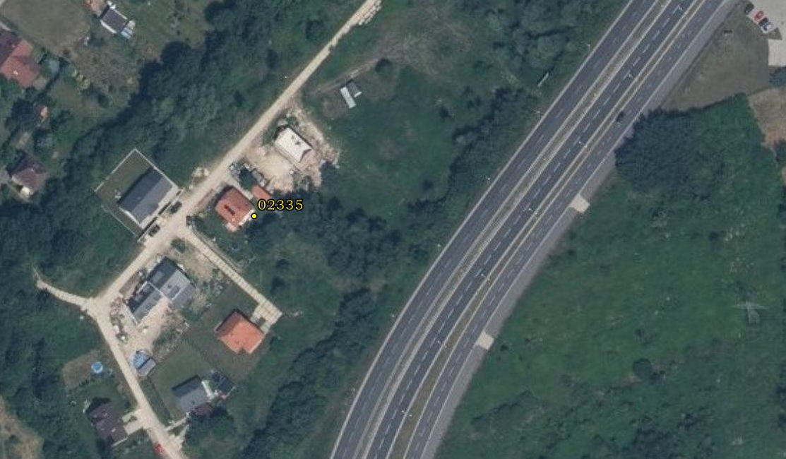
Rysunek nr 1 Lokalizacja punktu pomiarowego 02335.

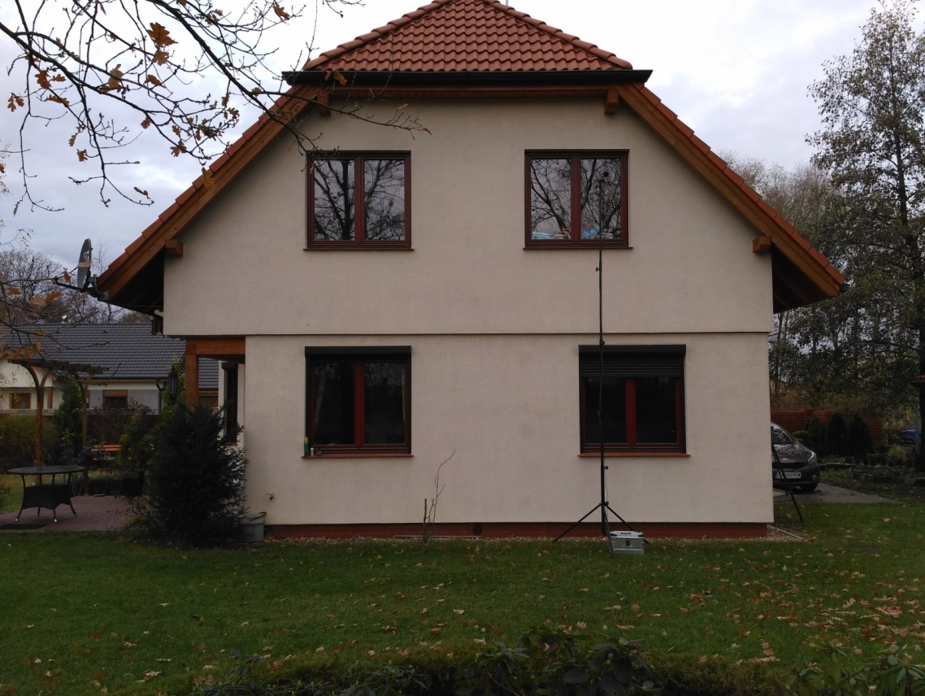
Rysunek nr 2 Lokalizacja punktu pomiarowego 02335.

Wyznaczanie niepewności pomiarowej

W przypadku pomiaru hałasu komunikacyjnego uwzględnia się niepewność przyrządów pomiarowych (niepewność typu B) oraz niepewność użytych metod pomiarowych (niepewność typu A). Obie niepewności składają się na tzw. niepewność złożoną:

gdzie:
U_{C} – niepewność standardowa złożona,
U_{A} – niepewność typu A,
U_{B} – niepewność typu B.

Całkowita niepewność mierników typu SVAN 945A i 948, zgodnie z danymi producenta wynosi 0,7 dB, uwzględniając współczynnik k=2 przy prawdopodobieństwie rozszerzenia ok. 95% niepewność typu B wynosi U_{B}=1,4 dB.

Wszystkie wykorzystane mierniki poziomu dźwięku to urządzenia klasy 1. Wypadkową niepewność typu B wynikającą z klasy dokładności przyrządów pomiarowych i wzorca oblicza się z następujących zależności:

gdzie:
U_{B} – niepewność standardowa typu B,
U_{Bj} – niepewność standardowa typu B „cząstkowa” pochodząca od czynnika j

Aby wyznaczyć niepewność przy prawdopodobieństwie rozszerzenia ok. 95%, wykorzystano następujący wzór:

gdzie:
U_{B,95} – niepewność typu B odpowiadająca prawdopodobieństwu rozszerzenia ok. 95%.

W przypadku pomiarów ciągłych przy pomocy metody bezpośredniej wykonywanych w określonym miejscu i czasie niepewność pomiaru wynika wyłącznie z niepewności aparatury pomiarowej. Wynik takiego pomiaru charakteryzuje hałas, który wystąpił w czasie przeszłym, w stałym w przestrzeni punkcie pomiarowym, dokładnie w takim przedziale czasu, w którym przeprowadzono pomiar.

Wyniki pomiarów

Szczegółowe dane rejestrowane podczas pomiarów hałasu wraz z końcową wartością równoważnego poziomu dźwięku przedstawiono w sprawozdaniu
w załączeniu.

Dopuszczalne wartości poziomu dźwięku w środowisku określone są w zależności od rodzaju źródła hałasu, sposobu zagospodarowania i funkcji badanego terenu. Obowiązujące dopuszczalne poziomy dźwięku przedstawiono poniżej, bazując na Rozporządzeniu Ministra Środowiska,
z dnia 14 czerwca 2007 r., w sprawie dopuszczalnych poziomów hałasu
w środowisku (tekst jedn.: Dz. U. z 2007 nr 120, poz. 826 z późn. zm.)

Tabela nr 1. Dopuszczalne poziomy hałasu w środowisku zgodnie z ww. rozporządzeniem.
Lp. | Przeznaczenie terenu | Dopuszczalny poziom hałasu wyrażony równoważnym poziomem dźwięku A w dB
 |  | drogi lub linie kolejowe
 |  | pora dnia  – przedział czasu odniesienia równy  16 godzinom | pora nocy  – przedział czasu  odniesienia równy  8 godzinom
1 | 2 | 3 | 4
1 | a. Obszary A ochrony uzdrowiskowej  b. Tereny szpitali poza miastem | 50 | 45
2 | a. Tereny zabudowy mieszkaniowej jednorodzinnej  b. Tereny zabudowy związanej ze stałym lub czasowym pobytem dzieci i młodzieży  c. Tereny domów opieki  d. Tereny szpitali w miastach | 61 | 56
3 | a. Tereny zabudowy mieszkaniowej wielo-rodzinnej i zamieszkania zbiorowego  b. Tereny zabudowy zagrodowej  c. Tereny rekreacyjno-wypoczynkowe  d. Tereny mieszkaniowo-usługowe | 65 | 56
4 | a. Tereny w strefie śródmiejskiej miast powyżej 100 tys. mieszkańców | 68 | 60

Kwalifikacji terenów chronionych w otoczeniu analizowanego punktu pomiarowego dokonano na podstawie zapisów w obowiązującym miejscowym planie zagospodarowania przestrzennego:
- Uchwała nr XVII/330/11 Rady Miejskiej Wrocławia z dnia 20 października 2011 r.

W poniższych tabelach przedstawiono wyniki pomiaru ruchu z podziałem na interwały godzinowe oraz obliczenia równoważnych poziomów dźwięku dla okresów dnia i nocy łącznie z ich przyrównaniem do wartości dopuszczalnych.

Tabela nr 2. Wyniki pomiaru ruchu z podziałem na interwały godzinowe.
02335, (ul. Zagajnikowa 55, Wrocław), 16-17.11.2016
Numer drogi |  |  |  | BLD
Współrzędne punktu w układzie współrzędnych „GPS”:
Długość geograficzna (x): |  |  | 17° 09' 44,35" E
Szerokość geograficzna (y): |  |  | 51° 05' 38,72" N
Pora | Lp. | Czas pomiaru | Kierunek:  Wrocław |  |  | Kierunek:  Kamieniec Wrocławski
 |  |  | Natężenie ruchu pojazdów lekkich |  | Natężenie ruchu pojazdów ciężkich | Natężenie ruchu pojazdów lekkich | Natężenie ruchu pojazdów ciężkich
- | - | - | poj./h |  | poj./h | poj./h | poj./h
dzień | 1 | 17:00 | 496 |  | 34 | 488 | 38
 | 2 | 18:00 | 357 |  | 32 | 414 | 33
 | 3 | 19:00 | 302 |  | 25 | 375 | 36
 | 4 | 20:00 | 152 |  | 21 | 255 | 24
 | 5 | 21:00 | 133 |  | 15 | 194 | 17
noc | 6 | 22:00 | 82 |  | 12 | 116 | 13
 | 7 | 23:00 | 28 |  | 10 | 61 | 11
 | 8 | 0:00 | 15 |  | 8 | 27 | 7
 | 9 | 1:00 | 17 |  | 9 | 22 | 3
 | 10 | 2:00 | 12 |  | 6 | 13 | 3
 | 11 | 3:00 | 16 |  | 8 | 9 | 3
 | 12 | 4:00 | 37 |  | 19 | 35 | 22
 | 13 | 5:00 | 292 |  | 26 | 135 | 28
dzień | 14 | 6:00 | 414 |  | 38 | 383 | 42
 | 15 | 7:00 | 354 |  | 37 | 672 | 44
 | 16 | 8:00 | 345 |  | 35 | 482 | 38
 | 17 | 9:00 | 336 |  | 37 | 398 | 43
 | 18 | 10:00 | 314 |  | 44 | 315 | 47
 | 19 | 11:00 | 272 |  | 48 | 351 | 41
 | 20 | 12:00 | 285 |  | 31 | 326 | 45
 | 21 | 13:00 | 317 |  | 47 | 396 | 39
 | 22 | 14:00 | 360 |  | 46 | 551 | 48
 | 23 | 15:00 | 567 |  | 62 | 563 | 47
 | 24 | 16:00 | 501 |  | 51 | 589 | 39

Tabela nr 3. Wyniki pomiaru ruchu na drodze dodatkowej z podziałem na interwały godzinowe.
 | Lp. | Czas pomiaru | Kierunek:  Wrocław |  | Kierunek:  Kamieniec Wrocławski
 |  |  | Natężenie ruchu pojazdów lekkich | Natężenie ruchu pojazdów ciężkich | Natężenie ruchu pojazdów lekkich | Natężenie ruchu pojazdów ciężkich
- | - | - | poj./h | poj./h | poj./h | poj./h
dzień | 1 | 17:00 | 63 | 1 | 12 | 3
 | 2 | 18:00 | 41 | 3 | 15 | 0
 | 3 | 19:00 | 26 | 2 | 8 | 1
 | 4 | 20:00 | 29 | 2 | 5 | 0
 | 5 | 21:00 | 23 | 1 | 3 | 0
noc | 6 | 22:00 | 18 | 1 | 3 | 1
 | 7 | 23:00 | 2 | 0 | 0 | 0
 | 8 | 0:00 | 6 | 2 | 0 | 0
 | 9 | 1:00 | 4 | 1 | 1 | 0
 | 10 | 2:00 | 7 | 2 | 1 | 0
 | 11 | 3:00 | 10 | 4 | 1 | 0
 | 12 | 4:00 | 13 | 9 | 1 | 0
 | 13 | 5:00 | 47 | 2 | 13 | 0
dzień | 14 | 6:00 | 52 | 8 | 39 | 1
 | 15 | 7:00 | 42 | 0 | 31 | 0
 | 16 | 8:00 | 48 | 7 | 33 | 0
 | 17 | 9:00 | 61 | 9 | 14 | 0
 | 18 | 10:00 | 56 | 5 | 18 | 2
 | 19 | 11:00 | 50 | 8 | 12 | 1
 | 20 | 12:00 | 61 | 4 | 25 | 0
 | 21 | 13:00 | 53 | 6 | 30 | 0
 | 22 | 14:00 | 70 | 3 | 16 | 5
 | 23 | 15:00 | 102 | 10 | 29 | 4
 | 24 | 16:00 | 81 | 7 | 24 | 2

Tabela nr 4. Obliczenia równoważnych poziomów dźwięku dla okresów dnia i nocy oraz ich przyrównanie do wartości dopuszczalnych.
Zmierzona wartość poziomu równoważnego [dB(A)] |  | Wartość poziomu równoważnego po korekcie (z uwagi na lokalizację punktu pomiarowego przy elewacji budynku) [dB(A)] |  | Poziom dopuszczalny [dB(A)] |  | Przekroczenia [dB(A)]
L_{AeqD} | L_{AeqN} | L_{AeqD} | L_{AeqN} | Dzień | Noc | Dzień | Noc
61,1 | 54,0 | 58,1 | 51,0 | 65 | 56 | - | -

Wnioski

Analizując wyniki pomiarów nie stwierdza się przekroczenia dopuszczalnych poziomów hałasu określonych w Rozporządzeniu Ministra Środowiska,
z dnia 14 czerwca 2007 r., w sprawie dopuszczalnych poziomów hałasu
w środowisku (tj.: Dz.U. z 2014 r., poz. 112). Uzyskane wartości poziomu dźwięku w danym punkcie pomiarowym charakteryzują hałas w otoczeniu rozpatrywanego odcinka Wschodniej Obwodnicy Wrocławia.

